OŠ DUŠANA FLISA HOČE
Šolska ulica 10
VRTEC SONČEK ROGOZA
Rogoška cesta 38
Tel. 02/ 616 53 17

VABILO
NA ZAKLJUČNO PRIREDITEV

SKOK
V POLETJE
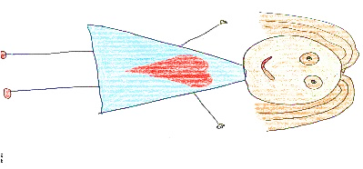
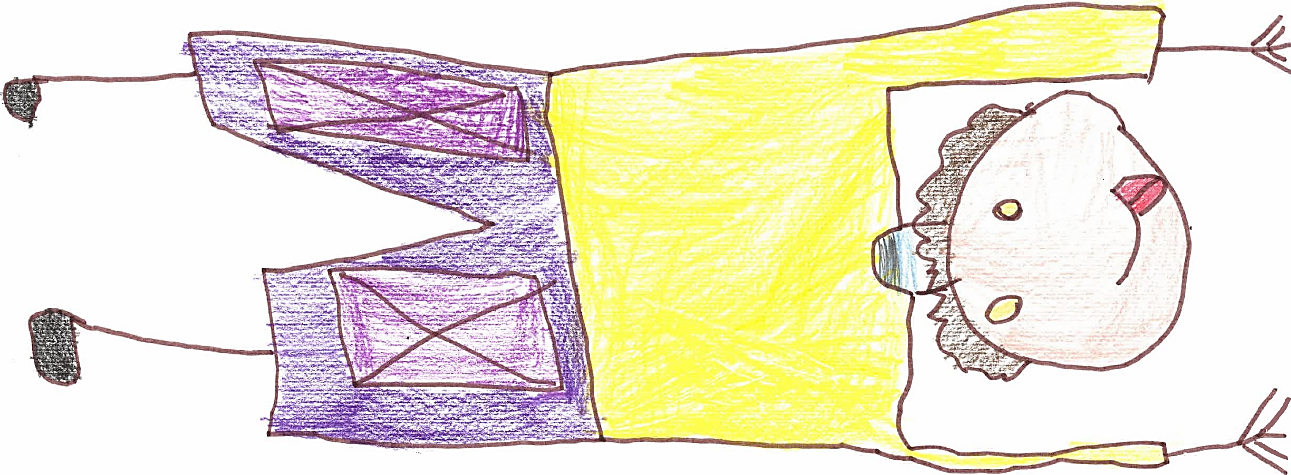
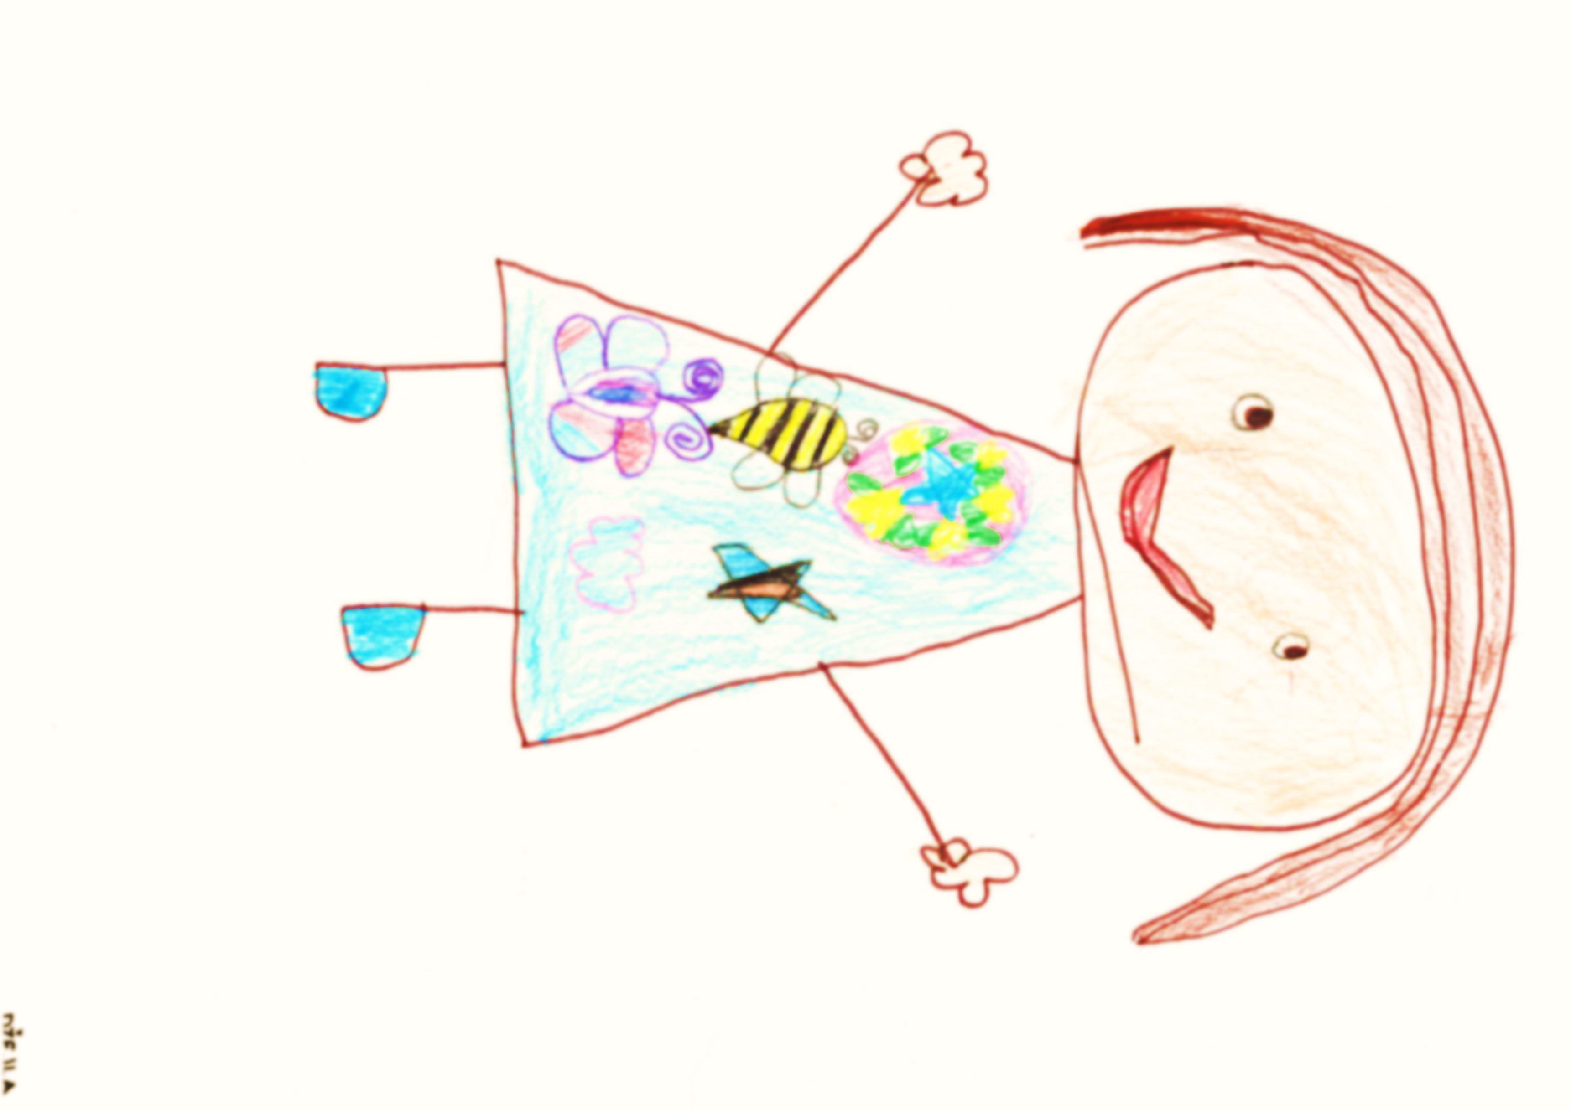

PRIREDITEV BO V TOREK ,
11. 6. 2024, OB 17. URI
V KULTURNEM DOMU HOČE.

